Boletín Informativo

Mayo del 2024

***Conversatorio con Jean Watson***

Martes 21 de mayo de 13:00 a 14:00 hora Miami o Florida, con traducción al español.

***Webinar Internacional de la Ciencia del Cuidado Humano***

*“Alfabetización en la Ciencia del Cuidado”*

*11 y 12 de Setiembre de 2024  
Sin cargo para los miembros La Vida*

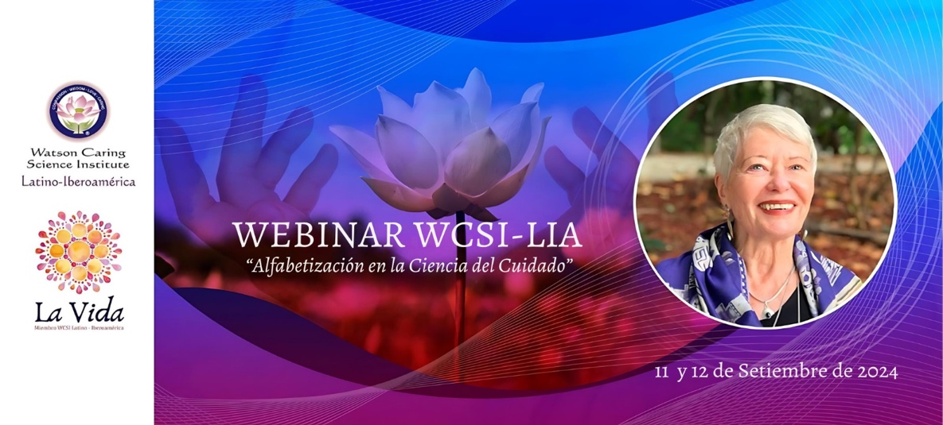

*I thank you CCEP LIA, for being part of our Caritas Community! Blessings and joy"*

 *Jean*